Professor(a):
Aluno(a):
Disciplina: Sociologia

TEMA: IDENTIDADE CULTURAL

CUROSIDADE SOBRE A CORÉIA DO SUL
PINTAR A BANDEIRA DA CORÉIA DO SUL
BANDEIRA DA CORÉIA DO SUL

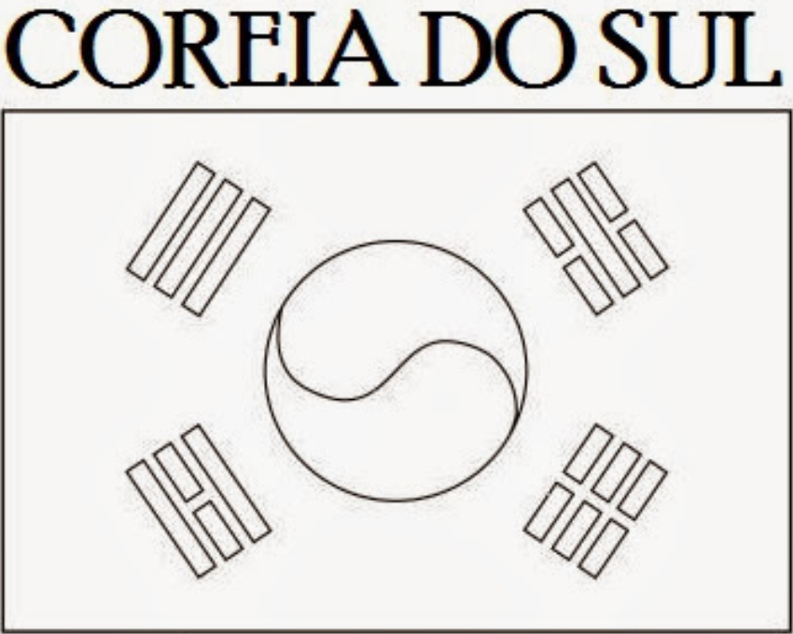
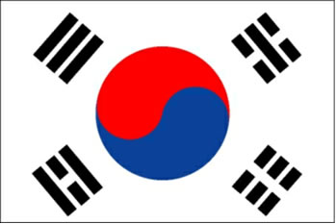

CORÉIA DO SUL

A Coreia do Sul é um país da Ásia Oriental, localizado na parte sul da Península da Coreia. Sua única fronteira terrestre é com a Coreia do Norte, com a qual formou apenas um país até 1945. A Coreia é uma das civilizações mais antigas do mundo. Hoje em dia, é a 13ª maior economia do mundo e está classificado como um dos países mais desenvolvidos do mundo pela Nações Unidas, pelo Banco Mundial e pelo Fundo Monetário Internacional. Também se encontra entre os países mais avançados tecnologicamente e um dos melhores em comunicações. É o terceiro país com o maior número de usuários de Internet de banda larga entre os países-membros da OCDE, sendo também um dos líderes globais na produção de aparelhos eletrônicos, como dispositivos semicondutores e telefones celulares.

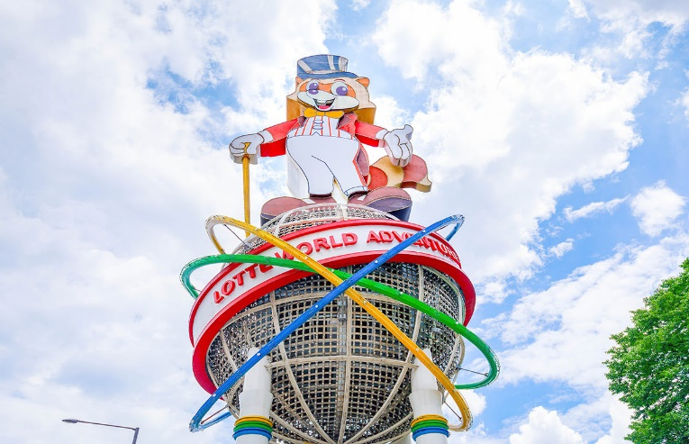
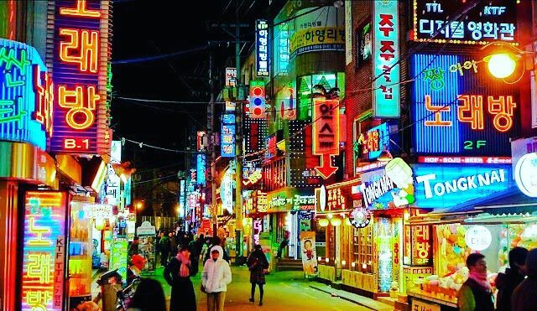

HONGDAE - É o principal local de entretenimento e de vida noturna na Coreia do Sul.
LOTTE WORLD - É amplamente considerado um dos melhores parques temáticos da Coréia do Sul. O gigantesco parque temático Lotte World consiste de dois parques diferentes: Lotte World Adventure e Magic Island.

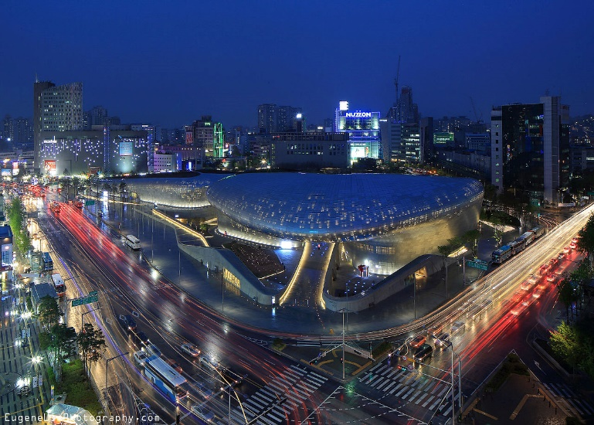

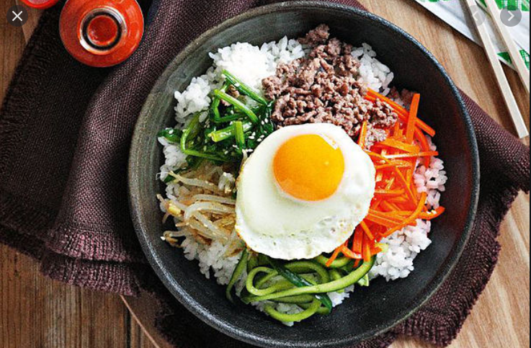

DONGDAEMUN DESIGN PLAZA - É um importante marco de desenvolvimento urbano em Seul, com um design distintamente neofuturístico caracterizado pelas "poderosas formas curvas de estruturas alongadas". O marco é a peça central do centro da moda da Coreia do Sul e popular destino turístico.

COMIDA SUL-COREANA

A CULINÁRIA COREANA É BASTANTE BASEADA EM ARROZ, TOFU, VEGETAIS, CARNES E MACARRÕES. AS REFEIÇÕES TRADICIONAIS SÃO CONHECIDAS COMO "PEQUENOS PRATOS"(반찬, BANCHAN) QUE ACOMPANHAM O ARROZ DE GRÃOS CURTOS COZIDO A VAPOR. O KIMCHI É QUASE SEMPRE SERVIDO EM CADA REFEIÇÃO.

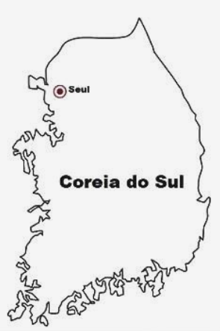

MAPA

DA

CORÉIA

DO

SUL

